新 书 推 荐

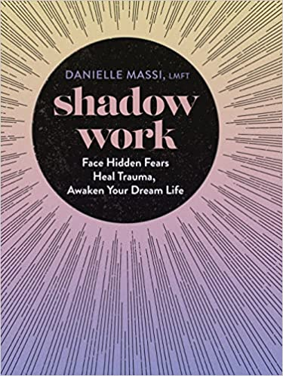
中文书名：《阴影工作：直面恐惧，疗愈创伤》
英文书名：Shadow Work: Face Hidden Fears, Heal Trauma, Awaken Your Dream Life
作 者：Danielle Massi LMFT
出 版 社：Sterling Ethos
代理公司：ANA/Leah
页 数：192页
出版时间：2022年9月
代理地区：中国大陆、台湾
审读资料：电子稿
类 型：大众心理学
#270 in Mental & Spiritual Healing

内容简介：

“阴影工作”指的是发掘和探索性格中被压抑、隐藏或忽视的方面的过程，是面对我们心灵最黑暗的部分，以释放我们的全部潜力并发现真正的自爱的行为。

这种强大的技术已经帮助无数患者实现了传统疗法无法实现的目标。丹妮尔·马西（Danielle Massi）是一位专门从事这种实践的有执照的心理健康治疗师，她是深入潜入潜意识的完美向导。

马西在三十岁生日之前被诊断出患有宫颈癌，她决心研究精神对身体的影响。了解到慢性压力是疾病的主要原因，她专注于开发技术来帮助她的病人进入他们的潜意识——我们大脑的一部分，是身体压抑信息的机制，这些信息可能对心理来说过于强烈。如果不加以控制，我们意识的这种阴影面会随着时间的推移而积累，并会在我们的身体中产生多米诺骨牌效应。当我们与阴影一起工作时，我们可以将自己从反复出现的创伤反应中解放出来，并且可以重新连接大脑，以实现身心健康、轻松和充实。

马西的深入指导为分解创伤的根本原因和学习如何防止自我破坏提供了一个框架。她以一种迷人的、引人入胜的和权威的声音，为你提供了一种必要的指导，让你按照自己的意愿重新创造生活。

作者简介：

丹妮尔·马西（Danielle Massi）是费城第一家整体治疗中心“健康集体”（The Wellness Collective）的老板。作为一名有执照的心理治疗师和阴影工作大师，她曾在《纽约》（New York）杂志、《形状》（shape）和《桑达兰》（Shondaland）等主要出版物上发表过文章。

感谢您的阅读！
请将反馈信息发至：版权负责人
Email：Rights@nurnberg.com.cn
安德鲁·纳伯格联合国际有限公司北京代表处
北京市海淀区中关村大街甲59号中国人民大学文化大厦1705室, 邮编：100872
电话：010-82504106, 传真：010-82504200
公司网址：http://www.nurnberg.com.cn
书目下载：http://www.nurnberg.com.cn/booklist_zh/list.aspx
书讯浏览：http://www.nurnberg.com.cn/book/book.aspx
视频推荐：http://www.nurnberg.com.cn/video/video.aspx
豆瓣小站：http://site.douban.com/110577/
新浪微博：安德鲁纳伯格公司的微博_微博 (weibo.com)
微信订阅号：ANABJ2002


